’s-Hertogenbosch
Hinthamereinde 6-8

Kadastraal : ’s Hertogenbosch, H-6570  Monumentnr. : SOM0413  Huidige functie : winkel-magazijn | Bouwjaar : voorgevel ca.1865, oudere kern  Architect :  Oorspr.functie : woon-werkhuis

Verbouwingen : 1905, 1955, 1988, 1991
Archief : Gemeente ’s-Hertogenbosch, afdeling BAM
Datum document: 22-05-2007

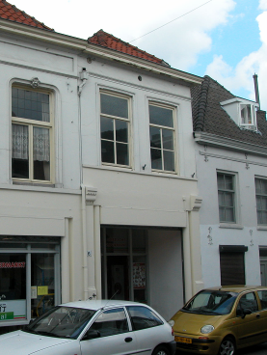

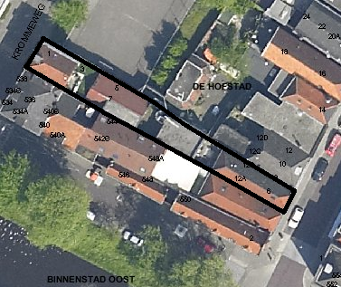
globale aanduiding van het perceel

Context

(Bouw)historie:
Het pand Hinthamerstraat 6-8 was vanouds genaamd “Eindhoven” en later “de Drie Gekroonde Rieten” toen er een rietenmakerij in het pand was gevestigd. Het pand dateert in kern uit de 15de of eerste helft van de 16de eeuw, maar is in de tweede helft van de 19de eeuw met een bouwlaag opgehoogd. Vermoedelijk gebeurde dit rond 1865, toen ook een nieuwe lijstgevel werd opgetrokken. Het pand bevat restanten van een houtskelet. Van oorsprong was er een gang lang de linker zijmuur. Aan de achterzijde is in 1916 een los achterhuis van twee bouwlagen onder plat dak gebouwd, achter een kleine plaats die later is overdekt met een plat dak. Ook achter dit achterhuis lag een open plaats die in de 20ste eeuw is overdekt. Rond 1905 werd een winkelpui in de voorgevel geplaatst waarvan de penanten zijn behouden.
De pui is getuige een oude foto al voor 1969 grotendeels uitgebroken. Vermoedelijk is in 1988 de begane grond van het pand samengevoegd met het linker buurpand door sloop van de tussenmuur. Hierdoor werd een grote winkelruimte gecreëerd. De indeling van het pand in een voor- en een achterhuis, die er van oorsprong in ieder geval was, is geheel verdwenen. In 1988 is de pui gewijzigd en in 1991 werd op de verdieping van het losse achterhuis een woning ingericht, die toegankelijk is via de binnenplaats achter nrs.10-12.

Ligging:
Het pand is gelegen aan de noordwestzijde van het Hinthamereinde in een gesloten gevelwand. Het Hinthamereinde is al sinds de late 12de eeuw een belangrijke uitvalsweg die het centrum van de stad met het omliggende gebied verbindt. De straat liep in noordoostelijke richting naar Rosmalen. Het zuidelijke deel van het Hinthamereinde tot aan de Hofstad, waar het onderhavige pand ligt, was bij de stadsuitbreiding in de eerste helft van de 14de eeuw al binnen de stadsmuren komen te liggen. Kort na 1500 werd ook het noordelijke deel van het Hinthamereinde (ongeveer tussen de Hofstad en de Muntelstraat) bij een kleine stadsuitbreiding binnen de stadsmuur getrokken.
De percelen aan de noordwestkant van het Hinthamereinde strekten zich van oorsprong uit tot aan de loop van de thans gedempte Binnendieze (de huidige Krommeweg). Thans is dit nog altijd het geval, maar aan de achterzijde is een los pand gebouwd dat op de Krommeweg is gericht (nr.3-7) en dat niet in deze beschrijving is opgenomen. Het achterste deel van het perceel is in de huidige situatie vrijwel geheel bebouwd met bouwdelen van verschillende vorm en leeftijd. Aan de noordoostkant wordt het achterste deel van het perceel begrensd door de binnenplaats van een naburig perceel en door een achterliggend speelplein.

Beschrijving

Algemeen (hoofdvorm, kap):
Het hoofdvolume van Hinthamereinde 6-8 heeft een langwerpig rechthoekige plattegrond, en bestaat uit een kelder rechtsachter, hoge begane grond, verdieping en zolder zonder borstwering. Het zadeldak heeft aan de voorzijde een wolfseinde en aan de achterzijde een dakschild. Het is gedekt met rode verbeterde Hollandse pannen en gesmoorde op het noordoostelijke dakvlak. Aan de achterzijde staat een éénlaags aanbouw met plat dak, vermoedelijk daterend uit het derde kwart van de 20ste eeuw.

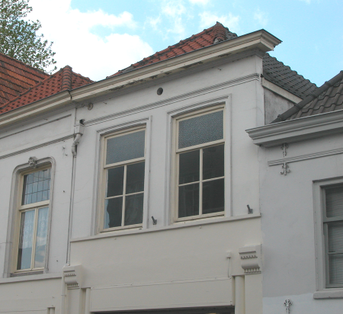

Voorgevel:
De voorgevel is een gepleisterde lijstgevel van twee vensterassen breed, met op de begane grond een recente winkelpui. De gevel bevat op de begane grond enkel nog de oude penanten. Deze bevatten kenmerkende onderdelen van een winkelpui van rond 1905, in de vorm van hoge hardstenen basementen met plint en geprofileerde kapiteel-achtige elementen met tandlijstjes (alle geverfd). Daarboven zijn er op de verdieping twee vensters boven een gepleisterde cordonlijst. De vensters hebben geprofileerde omlijstingen met een licht getoogde bovenzijde. De kozijnen hebben vellingkanten en bevatten vierruits schuiframen met een enkelruits bovendeel met bobbelglas. De gevel wordt afgesloten door een classicistisch hoofdgestel met gepleisterde architraaf en fries, voorzien van een kleine oculus in het midden, en een geprofileerde houten kroonlijst.

Zijgevels:
Het pand wordt aan beide zijden begrensd door bebouwing. Alleen de voorste bovenhoek van de rechter zijgevel is vanaf de straat zichtbaar. Dit gedeelte is gecementeerd, en langs de bovenzijde loopt een ongeprofileerde houten lijst langs de bakgoot.

Achtergevel:
De achtergevel is vanuit de openbare ruimte niet zichtbaar. Op de begane grond is deze waarschijnlijk grotendeels uitgebroken ten behoeve van de grote winkelruimte.

Ruimtelijke indeling:
Volgens een rapport van de afdeling BAM uit 1988/1991 en een bouwtekening uit 1990 heeft het pand de volgende indeling. Rechtsachter ligt een kelder, die mogelijk in 1988 is volgestort. Op de begane grond is de indeling vrijwel geheel uitgebroken in de 20ste eeuw. Op de verdieping bevindt zich volgens de tekening uit 1990 een grote ruimte die als magazijn dient. In een tekening uit 1988 is te zien dat deze ruimte toen nog als woning diende, en werd ontsloten via een trap achterin het pand tegen de rechter zijmuur, daterend van na 1915.

Constructies:
Het rapport van de afdeling BAM uit 1988/1991 vermeldt de volgende zaken. De linker zijmuur is gedeeld met het buurpand. Op de begane grond is deze weggebroken en vervangen door een betonnen balk op betonnen pijlers. De rechter zijmuur is waarschijnlijk niet gedeeld met het buurpand. De kelder heeft een tongewelf dat boven het maaiveld uitsteekt, haaks op de voorgevel, en een kelderlicht in de achtergevel. De kelder is van binnenuit via een trap toegankelijk. Het pand bevat een samengestelde verdiepingsbalklaag met peerkraalsleutelstukken en restanten van een houtskelet. De zolderbalklaag is enkelvoudig en de kap heeft schaarspanten met trekplaten.

Interieurelementen:
Over de interieurelementen is geen documentatie voorhanden.

Erf, bijgebouwen, diversen:

Motivering voor plaatsing op de gemeentelijke monumentenlijst

1. Architectonische en stedenbouwkundige waarden
Het pand Hinthamereinde 6-8 heeft stedenbouwkundige waarde vanwege de samenhang met de historische gebouwde omgeving en de historische perceelsstructuur. De gevelwanden van het Hinthamereinde vormen een fraai historisch ensemble. Daarnaast heeft het complex aanmerkelijke architectonische waarde omdat het duidelijk herkenbaar is als historisch huis door de bouwmassa en de lijstgevel van rond 1865.

2. Bouw- en/of kunsthistorische waarden
Het pand heeft bouwhistorische waarde als zijnde historisch (eenlaags) huis met een bouwkundige kern uit de 15de-16de eeuw, met kelder, muren, balklaag en restanten van een houtskelet, waarin bij diverse verbouwingen moderniseringen zijn doorgevoerd. De voorgevel en de ophoging met een verdieping vormen daarvan de meest duidelijke uitingen.

3. Cultuurhistorische waarden
Het pand heeft cultuurhistorische waarde vanwege het feit dat het bestaat uit een woon-werkhuis dat in kern uit de 15de-16de eeuw dateert en waarin diverse vernieuwingen herkenbaar zijn uit verschillende historische perioden, zoals de ophoging met een verdieping en de nieuwe voorgevel van rond 1865.

Het pand Hinthamereinde 6-8, bestaande uit een huis met een bouwkundige kern uit de 15de-16de eeuw en een gepleisterde lijstgevel van rond 1865, is op basis van bovenstaande criteria beschermenswaardig als gemeentelijk monument in de gemeente ‘s-Hertogenbosch

